|  |
| --- |
| **Analysis Report** |
| **Estudiante 2:**  **-DNI: 77049375L**  **-UVUS: Enrgaraba**  **-Nombre: García Abadía, Enrique**  **-Roles: Developer, Tester, Analyst** |
| **18-02-2025**  **Grupo: C1.030 Repositorio:**  **https://github.com/JuanAntonioMorenoMoguel/ACME-ANS-D01** |

**1**

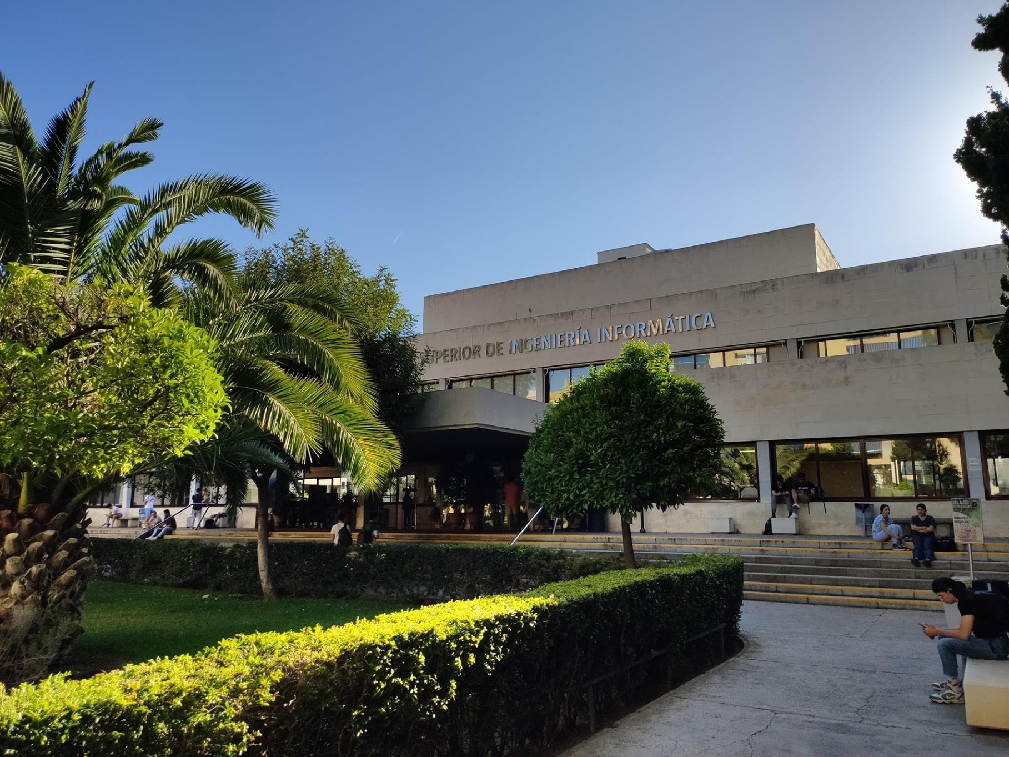

Resumen Ejecutivo 3

Historial de Versiones 4

Introducción 5

Contenido 6

Conclusiones 8

Bibliografía 9

Esta primera entrega individual ha sido bastante corta debido al carácter introductorio de la misma. En cuanto a la complejidad, ha sido bastante sencillo, se intuye cómo funcionan las cosas y no han supuesto ningún problema. Se asume que las próximas entregas tendrán mayor carga de trabajo además de mayor dificultad.

|  |  |  |
| --- | --- | --- |
| **Versión** | **Fecha** | **Descripción de los cambios** |
| **V1.0** | 19/02/2025 | Creación del informe |

# Introducción

En este informe se recoge el análisis de requisitos correspondiente al trabajo individual del estudiante #2 (García Abadía, Enrique) que debido a la poca ambigüedad de la entrega carece de sentido un análisis exhaustivo pues solo se solicita modificar el menú Anonymous para que aparezca el perfil del estudiante y un link.

# Contenido

**Requisito #1:**

Modify the anonymous menu so that it shows an option that takes the browser to the

home page of your favourite web site. The title must read as follows: “〈id-number〉: 〈surname〉, 〈name〉”, where “〈id-number〉” denotes your DNI, NIE, or passport number, “〈surname〉” denotes your surname/s, and “〈name〉” denotes your name/s.

Conclusiones del análisis:

Tarea sencilla introductoria que sirve para documentar que todos los miembros se han

unido al proyecto y han podido iniciarlo en sus respectivos sistemas.

Decisiones para solucionar el requisito:

No se tomaron decisiones específicas ya que el requisito se cumplió completamente sin

ningún problema o discrepancia.

Enlace a la validación: Intencionalmente en blanco*.*

**Requisito #2:**

Provide a link to your planning dashboard in GitHub to review the tasks, their current status, and your schedule.

Conclusiones del análisis:

Intencionalmente en blanco.

Decisiones para solucionar el requisito:

Se ha decidido de forma grupal que la nomenclatura para las tareas grupales será G-X y para las tareas individuales será IY-X, siendo Y el número del estudiante y X el número de la tarea.

Enlace a la validación: Intencionalmente en blanco.

**Requisito #24:**

Produce an analysis report.

Conclusiones del análisis:

Intencionalmente en blanco

Decisiones para solucionar el requisito:

No se tomaron decisiones específicas ya que en el primer entregable este requisito no es

complejo.

Enlace a la validación: Intencionalmente en blanco.

**Requisito #25:**

Produce a planning and progress report.

Conclusiones del análisis:

Intencionalmente en blanco.

Decisiones para solucionar el requisito:

No se tomaron decisiones específicas ya que en el primer entregable este requisito no es

complejo.

Enlace a la validación: Intencionalmente en blanco.

# Conclusiones

Esta primera entrega ha servido como toma de contacto con el proyecto, pues se nos han pedido tareas sencillas de forma introductoria, inicializando nuestro sistema y comenzando la documentación de distintas partes, se realizarán análisis más exhaustivos

con las entregas venideras pues asumo que aumentará la complejidad de los diferentes requisitos que se pidan.

# Bibliografía

Intencionalmente en blanco.